学校代码：
学 号：

毕业论文（设计）

论文题目： 论文管理系统
学科专业： 软件技术
作者姓名：
指导教师：
完成时间：

毕业论文管理系统

摘要

在网络科技和教务信息化迅猛发展的今天，各类教务相关的管理系统已经成为看现代高等教育机构不可少的管理手段之一。毕业论文管理系统是典型的信息管理系统，其开发主要包括后台数据库的建立和维护以及前端应用程序的开发两方面。
本次毕业设计实现了一个毕业论文管理系统，该系统应用ASP.NET技术和ADO.NET技术构建，同时以SQL server 2000 作为后台数据库。本系统通过前台、后台功能模块的设计，实现了毕业论文的基本功能，如论文选题、线上提问和答疑、论文的提交和点评、论文参考资料的上传和下载等。本论文从系统需求、系统设计、系统实现几部分对系统做了详细描述。运行结果表明系统运作正常，满足设计要求。

关键字：毕业论文管理；ASP.NET；文件上传与下载

目录
1 绪论 1
1.1研究意义 1
1.2 研究内容 2
1.3 论文组织结构 4
2 需求分析 4
3概要设计 9
3.1开发环境以及开发工具的介绍 9
3.1.1 Visual Studio 2005 9
3.1.2 SQL Server 2000 11
3.2运行环境 11
3.3功能结构图 12
3.4 数据对象 12
4 详细设计 13
4.1 数据表设计 13
4.2 模块分析 15
4.2.1 管理员用户相关分析 15
4.2.2 教师用户相关分析 16
4.2.3 毕业生用户相关分析 18
5 系统实现 20
5.1 注册登录部分 21
5.2 发布论文 21
6 系统测试 23
7 总结 23
参考文献 25
致谢 26

1 绪论
毕业论文管理系统是一个对高等教育单位有着重大作用的信息管理系统，它的内容对于学校的管理者来说都是至关重要，所以毕业论文管理系统应该能够为用户提供充足的信息和快捷的查询手段。但一直以来人们使用传统人工的方式管理毕业论文相关文件，这种管理方式存在着许多缺点，如效率低、保密性差，另外时间一长，将产生大量文件和数据，这对于查找、更新和维护都带来了不少的困难。
随着科学技术的不断提高，计算机科学日渐成熟，其强大的功能已为人们深刻认识，它已经进入人类社会的各个领域并发挥着重要作用。
作为计算机应用的一部分，使用计算机对学生毕业论文信息进行管理，有手工管理所无法比拟的有点。例如：检索迅速、查找方便、可靠性高、存储量大、保密性好、寿命长、成本低等。这些优点能极大地提高毕业论文管理的效率，也是教育部门的科学化，正规化管理，与世界接轨的重要条件。
因此，开发这样一套管理软件成为很有必要的事情，在下面的各章中将以开发一套毕业论文管理系统为例，谈谈其开发过程和所涉及到的问题及解决方法。

1.1研究意义
教务管理工作是指学校管理人员按照一定的教育方针，运用先进的管理手段，组织、协调，指挥与指导各方面人员的活动，以便提高效率、高质量地完成各项教学任务，完成国家所制定的教育目标。教务管理工作是学校教学工作的中枢，是保证高校教学机制正常运行的枢纽，它是一项目的性、计划性、适应性、创造性和科学性很强的工作。凡是以小见大，毕业论文管理作为教务管理工作的一部分，量变的累计造就质变。在教务管理工作中，任何一部分效率上的提高都能促进整个教务管理工作的效率提高。这就使得毕业论文管理系统的研究有了意义，绝对有它的研究价值。
随着计算机技术的飞速发展和高等教育体制改革的不断深入，传统的毕业论文管理方法、手段以及工作效率已不能适应新的发展需求，无法很好地完成毕业论文的管理工作。提高毕业论文管理水平的主要途径是更新管理者的思想，增强对管理活动的科学认识。同时，运用先进的信息技术，开发高校综合毕业论文管理系统，是提高毕业论文管理综合水平的有利措施。
《毕业论文管理系统》是毕业论文管理效率的软件。针对毕业论文管理工作的全过程，从毕业论文工作的实际出发，解决工作中的关键性问题，并充分利用计算机高效的功能，实现毕业论文管理工作全过程的计算机管理，帮助具体管理人员从复杂烦琐工作中解放出来。

1.2 研究内容
- 研究课题的具体内容：
这一毕业论文管理系统所面向的用户群并非所有的教职工和学生，而是针对性的把用户锁定为毕业生，指导老师，以及系统管理员。从而保证了数据繁而不乱。它的主要研究内容是：
一、对毕业生及知道老师的各类与毕业相关的数据（如各种用户基本信息、论文选题、相关资料上传信息等）进行录入、查询、更新及表格生成。从而完成对毕业生及指导老师的基本管理。
二、对系统管理人员的管理。
根据不同的用户身份，把系统的具体功能划分如下：
系统管理人员：
- 对用户进行管理（添加、删除、密码修改），用户的身份不同，所使用的系统功能也有所差异
- 对教师和毕业生用户的信息进行查询及编辑
- 查看所有论题、论文、资料库信息，及相关的查询功能
指导老师：
- 用户注册
- 论文题目上报
- 师生线上答疑
- 资料库文章的上传、搜索及下载
- 所带毕业生的论文下载及评分
- 个人资料的修改
毕业生：
- 用户注册
- 论文选题（只能选自己指导老师所上报的题目）
- 师生线上答疑
- 资料库文章的上传、搜索及下载
- 上传毕业论文
- 个人资料的修改
- 课题的新颖性
将毕业论文管理系统的二级管理模式变为一级管理模式，大大减少毕业论文管理的人和事，减少管理层次，缩短信息流通，提高管理水平，增加管理效率。
一、全校毕业论文的统一管理：
全校的毕业生论文统一上传保存，并将相关信息（论文编号，论文标题，毕业生，指导老师，保存路径）写入数据表，统一由教务处安排的系统管理人员进行管理与维护。
二、全校毕业论文统一管理：
所有毕业生及指导老师们所收集到的参考资料统一上传保存到系统资料库，系统将相关信息（资料编号，资料标题，资料类型，作者ID，资料描述，保存路径）写入数据表记录号，并由系统管理员进行维护。
三、论文的选题及师生答疑线上进行
论文选题是毕业论文管理比较重要的一环，线上进行能使得教务处论文选题相关信息与实际情况完全同步，保证了论文选题信息的准确性及其更新的高效性，师生答疑线上进行也为师生之间的交流提供了一个平台，免去毕业生来回奔波之困扰，大大节约了毕业生的宝贵时间。
3． 设计本系统需重点解决的问题
一、稳定性：对每个细节都要经过反复测试、确保系统能够稳定。
二、运行速度：确保系统运行速度是保证使用者数量的重要因素之一。
三、内存占用：占用尽可能少的服务器资源。
四、操作性：系统操作简单，无论是教师还是学生，都可以轻松操作，减少操作时间的浪费。
五、界面简洁：系统界面简洁直观，符合用户使用习惯。

1.3 论文组织结构
论文全篇共七章，下面是每章的小结：
- 阐述本系统的研究意义、研究内容以及论文组织结构。
- 从用户需求的角度确定“系统必须做什么”并通过用例图和活动图来叫这一问题形象的表达出来，直观的描述对用户需求的分析结果。
- 分析系统的开发环境、运行环境、系统结构、功能结构以及数据库的设计，概要的勾勒出系统的功能结构。
- 通过顺序图，协作图直观的展示一些关键模块具体功能及运作流程，并作详细分析。
- 通过部分的截图展示系统功能的情况。
- 阐述对系统测试所采用的测试原理、测试用例是如何设计的，以及一些关键模块的测试结果，并对结果进行分析。
- 全文总结，对自己所做工作和未来的展望作总结性阐述。
论文章节是参照软件工程的设计流程来划分的，各章按顺序对应分别为绪论、需求分析、概要设计、所用技术简介、详细设计、系统实现、系统测试、总结。

2 需求分析
要开发出一个真正满足用户需求软件产品，首先要准确了解用户的需求。
一个软件产品在设计和编码上做的不管有多么出色，如果能作出的产品不能满足用户的需求，这样的程序都只能算是失败的作品。因此，对软件需求的准确理解是开发一个成功软件的前提条件。
作为软件定义的最后一个阶段，需求分析的任务就是回答“系统必须做什么？”这个问题。
需求分析是一个分析员与用户沟通，记录用户对软件的需求，然后将收集到的资料进行整理并撰写软件需求规格说明书的过程，了解需求分析是怎样一个过程后，回头看下这次毕业设计的题目，是论文管理系统。稍作分析就能发现这一系统的用户有三种：一是系统管理员，二是教师用户，三是毕业生用户。用户确定后，用户需求资料的采集工作便可以展开了。值得庆幸的是，因为本次毕业设计的选题与设计的性质本身就是有着很大联系。本人经是毕业生，而毕业设计的知道老师即是教师，如此以来，用户资料的采集经显得十分简单了。三分之二的用户需求可以唾手可得的。
对于毕业生用户的需求，可以根据本人自己的需求设身处地的思考自己想要一个怎样的毕业论文管理系统，它需要有什么功能，界面如何等。而教师用户的需求，通过与指导老师的交流，结合一些学生用户需求来分析其功能，得到最终的教师用户需求资料，剩下的就是管理员用户的需求分析，事实上整个需求分析阶段只有这一环节略显复杂而已，需求资料的采集工作量大大简化。不过虽说需求分析工作比较简单了，但过程也是不容草率的，因为这些分析结果要为后面软件设计和编码做铺垫。通过访问教务处的工作人员，这一方面的用户需求也得到落实。下面就分别从这三个方面介绍下毕业论文管理系统的用户需求。
首先是系统管理员用户需求，作为管理员，首先在登录界面登录系统，通过系统的身份验证后，进入管理员界面进行操作。主题要对用户进行添加，删除，密码修改等操作。还有就是查看系统各类数据，判断是否需要对数据库信息进行整理以及提取有用的数据，用于报告的撰写。对于管理员，系统的查询查看功能是最主要的。因为毕业论文相关信息生成是自动化的，管理员需要做的只是提取整理数据。将结果向上级报告而已。
下是通过对需求资料总结而得出的活动图：

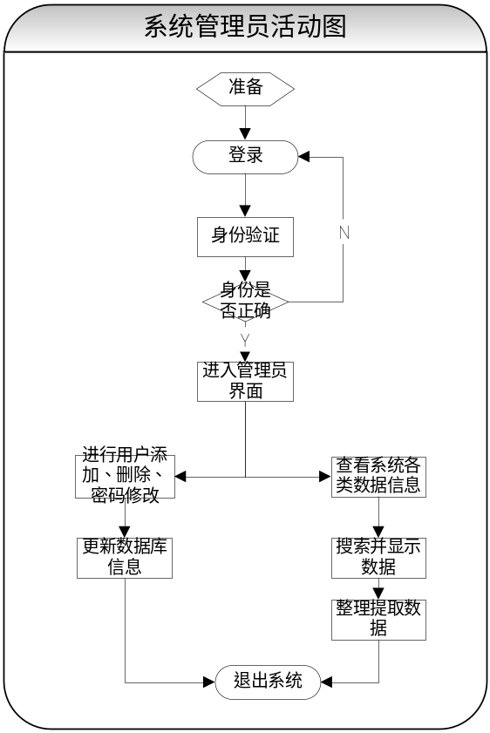
该图大概描述了管理员用户功能的活动流程
接下来是教师需求，对于教师用户，注册和登录自然是不可缺少的一部分。登录教师用户界面之后要求能够上报论文题目毕业生选题。上传和下载一些与毕业论文及设计有关的参考资料。查看自己所带学生及其论文提交情况。对学生上传提交的论文下载，然后点评，再把点评的论文重新上传，以便学生查看点评。并能在线对学生提出一些问题作简单答疑，这便是教师用户的大概功能需求。
活动图如下：
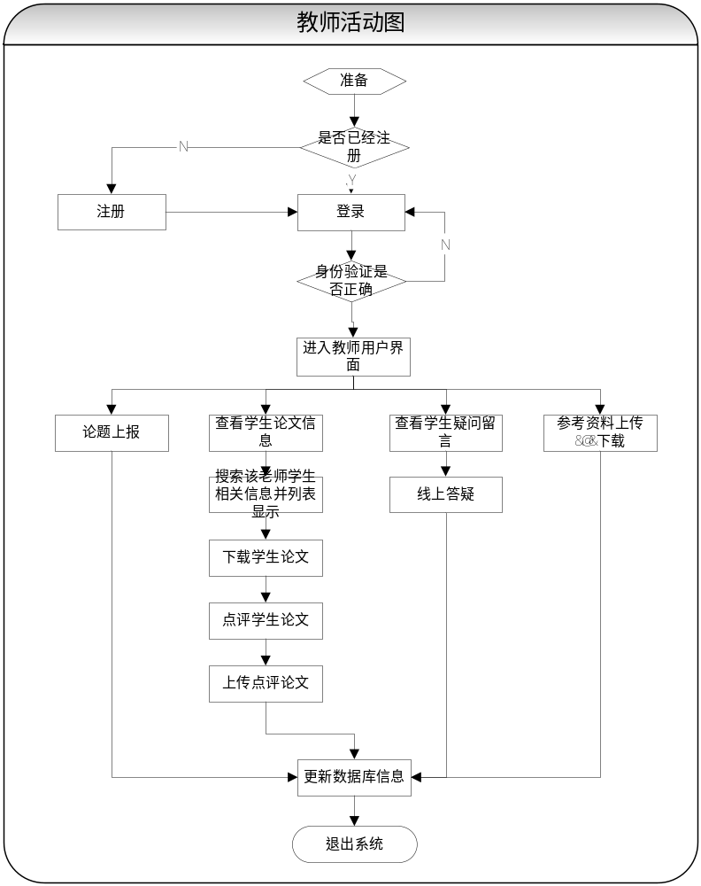
该图大概描述了教师用户功能的活动流程
最后是毕业生用户需求，毕业生用户其实和教师用户的功能相对应的。同样是注册、登录、再就是论文选题，先选择知道老师，然后就可以看到该指导老师上报的论文题目来进行选题。还有经是在线上向指导老师提问，论文上传提交，论文参考资料上传和下载等。
活动图如下：
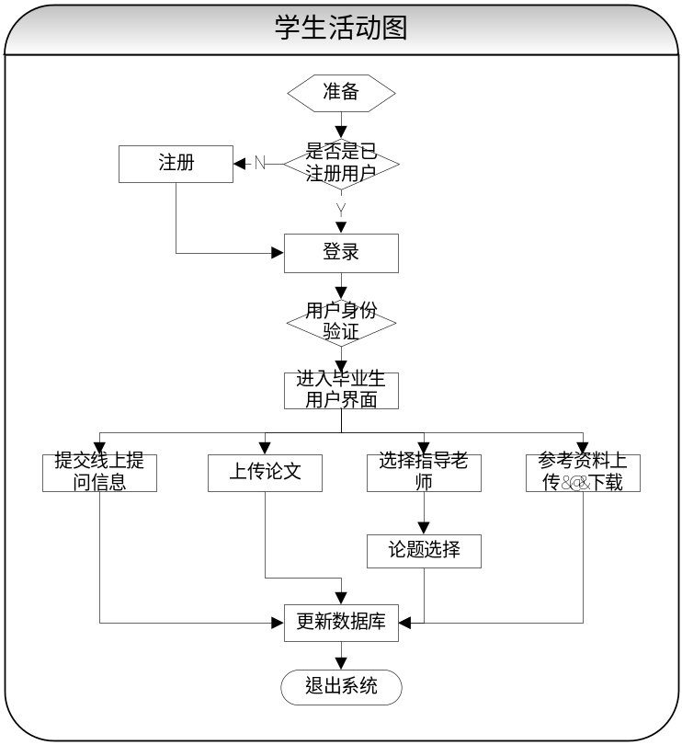
该图大概描述了毕业生用户功能的活动流程
通过对3大用户的需求总结归纳，使得看到下面的用例图：
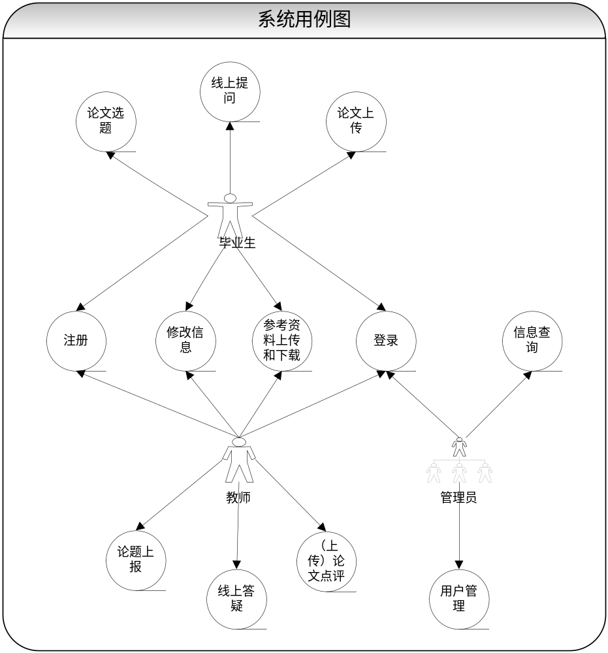
该用例图在原有的需求的基础上添加了教师和毕业生用户的个人信息修改功能，使得系统功能进一步完善。对于毕业论文管理系统的需求分析到此也就大致完成了。可能当中会略有遗缺，存在一些没有考虑到的方面。但事实很多事情都是不可能一步到位的。只有大概的需求框架规划好了，以后的完善也不是难事。

3概要设计

3.1开发环境以及开发工具的介绍
该软件是在windows XP+ Visual Studio 2005+SQL Server 2005的环境下开发完成的，下面经对这些开发工具进行介绍：

3.1.1 Visual Studio 2005
微软公司的Visual Studio 2005是Windows应用程序开发工具，是目前最为广泛的、易学易用的面向对象的开发工具之一。Visual Studio 2005提供了大量的控件，这些控件可用于设计界面和实现各种功能，从而大大减少了编程人员的工作量，也简化了界面的设计过程，有效提高了应用程序的运行效率和可靠性。运用Visual Studio 2005程序设计语言，可以方便地设计出在WINDOWS环境下运行的应用程序，故而，实现本系统Visual Studio 2005是一个相对比较好的选择。
Visual Studio 的动态数据交换、对象链接和嵌入、动态链接库、ActiveX技术可以很方便地设计出功能强大的引用程序。
利用Visual Studio 2005编程有以下几个特点：
1 可视化程序设计
在Visual Studio 中开发的应用程序，不但有丰富的图形界面，同时由用户为开发图形界面添加的代码真是少而又少，因为在设计图形用户界面的过程中只需设置ActiveX控件的属性即可。
2 强大的数据库和网络功能
随着Visual Studio 的向前发展，它在数据库和网络方面的功能优势愈加明显，利用Visual Studio 中的ODBC—开放式的数据库访问技术可以很方面地开发出自己的数据库应用程序；利用Visual Studio 经完成数据库的开发工作。
3 其他特性
Visual Studio 中还有其它特性，如：面向对象的编程语言；结构化程序设计；事件驱动的程序设计；支持动态链接库；应用程序之间的资源共享等。
在事件驱动的应用程序中，代码不是按预定的路径执行，而是在响应不同事件时执行不同的代码片段。事件可以由永久操作出发、也可以由来自操作系统或其它应用程序的消息触发、甚至由应用程序本身的消息触发。这些事件的顺序，决定了代码执行的顺序，因此应用程序每次运行是所经过的路径都是不同的。
4 Visual Studio 支持的数据库系统
Visual Studio 支持对多格式的数据库的访问和维护，无论是Access还是Fox pro中创建的数据库们都可以用Visual Studio 打开，对其进行查询、修改和删除等操作。事实上，Visual Studio 几乎支持对市面上所有数据库的访问。

3.1.2 SQL Server 2000
SQL Server 2000是微软公司的大型数据库服务器，其性能指标在个方面都有赶超Orale 数据库的趋势。用它可以方面的管理数据库和开发应用程序，它使用了最先进的数据库构架，具有完全的Web功能。通过对高端硬件平台、网络和存储技术的支持，为Web站和企业的应用最大限度地提供了可扩展性和高可靠性，此外，还增强了安全性，保护防火墙内外的数据。
SQL Server 2000数据库管理系统具有以下主要特点：
1 丰富的图形管理工具，使系统管理、操作更为直观方便。SQL Server 企业管理器是一个基于图形用户界面的集成管理工具，利用它可以配置管理SQL Server 服务器、管理数据库和数据库对象、备份和回复数据、调度任务和管理警报、实现数据库复制和转换操作等，此外，SQL Server 2005还提供了多中图形界面管理工具，大大简化了用户操作，从而增强了系统的易用性。
2 动态自动管理和优化功能。即使SQL Server 数据库管理员不做任何设置，SQL Server 也能够在运行过程中根据环境配置和用户访问情况动态自动配置，可以达到最优性能，从而减轻管理员工作。
3 丰富的编程接口工具，使用户开发SQL Server 数据库应用程序更加灵活。SQL Server 提供了 Transact－SQL、DB－Library for C、嵌入式SQL等开发工具，此外SQL Server 2005还支持ODBC、OLE DB、ADO接口访问SQL Server 数据库。

3.2运行环境
操作系统：Windows 2000以上 CPU：奔腾 1G以上 内存：256M以上

3.3功能结构图
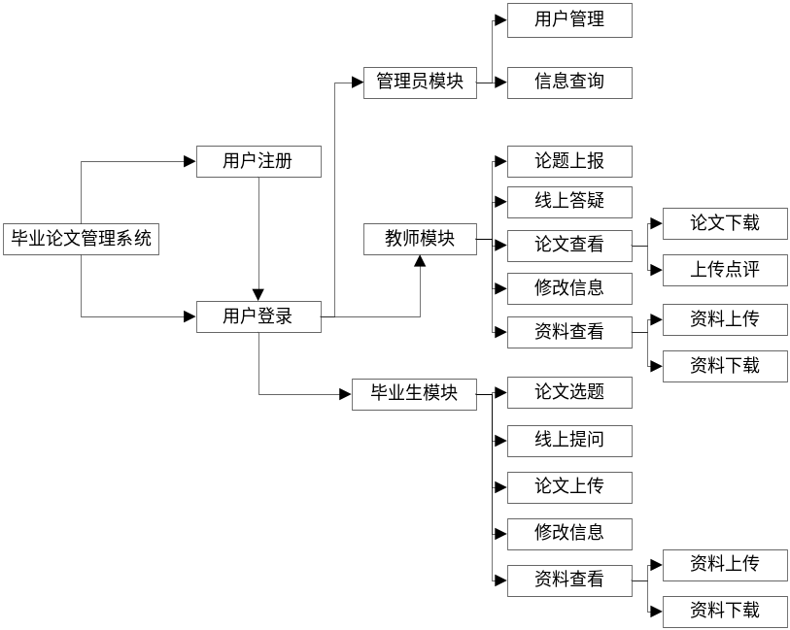
上图从总览的角度对系统的功能做了较为详细的分层划分。从注册到上传下载，基本完整的展现了整个系统的功能层次结构。

3.4 数据对象
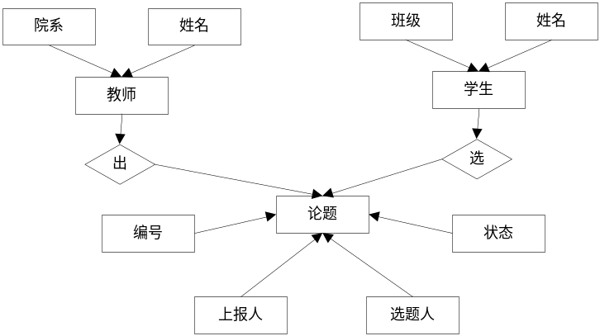
选题管理E-R图

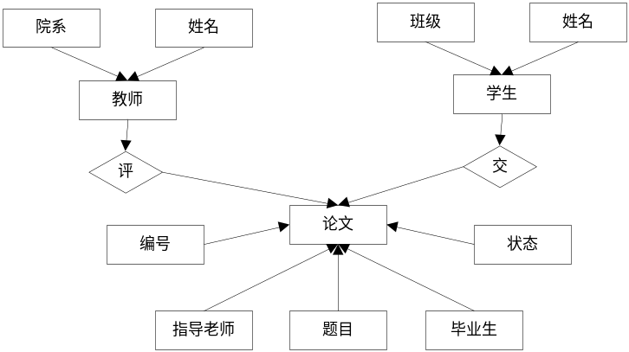
论文管理E-R图
上面两个图表达了一些系统数据对象的属性及其相互之间的关系结构。

4 详细设计

4.1 数据表设计
表1用户信息数据表
字 段 名 | 数据类型 | 说明 | 是否为空 | 是否为关键字
Id | Int(10) | 用户名 | Not null | Primary Key
Pwd | Varchar(20) | 用户密码 | Not null
Shenfen | Varchar (20) | 用户身份 | Not null

表2学生信息数据表
字 段 名 | 数据类型 | 说明 | 是否为空 | 是否为关键字
Id | Int(10) | 学号 | Not null | Primary Key
Shenfen | Varchar(20) | 用户身份 | Not null
Xingming | Varchar (20) | 姓名 | null
Zhuanye | Varchar (20) | 专业班级 | null
Zhidaoteacher | Varchar (20) | 指导老师 | null

表3教师信息数据表
字 段 名 | 数据类型 | 说明 | 是否为空 | 是否为关键字
Id | Int(10) | 工号 | Not null | Primary Key
Shenfen | Varchar(20) | 用户身份 | Not null
Xingming | Varchar (20) | 姓名 | null
yuanxi | Varchar (20) | 所属院系 | null

表4提问信息数据表
字 段 名 | 数据类型 | 说明 | 是否为空 | 是否为关键字
qId | Int(10) | 问题编号 | Not null | Primary Key
Question | Varchar(20) | 问题内容 | null
Xingming | Varchar (20) | 学生姓名 | null
Answer | Varchar (20) | 回答内容 | null
Zhuangtai | Varchar (20) | 状态 | null
Teacher name | Varchar (20) | 老师姓名 | null

表5选题信息数据表
字 段 名 | 数据类型 | 说明 | 是否为空 | 是否为关键字
xId | Int(10) | 选题编号 | Not null | Primary Key
Title | Varchar(20) | 标题 | null
Xingming | Varchar (20) | 选题毕业生 | null
Zhuangtai | Varchar (20) | 状态 | null
Zhidaoteacher | Varchar (20) | 指导老师 | null

表6参考资料数据表
字 段 名 | 数据类型 | 说明 | 是否为空 | 是否为关键字
fId | Int(10) | 资料编号 | Not null | Primary Key
Title | Varchar(20) | 资料标题 | null
Author | Varchar (20) | 长传者ID | null
Place | Varchar (20) | 保存路径 | null
Miaoshu | Varchar (20) | 资料描述 | null
Class | Varchar (20) | 资料类型 | null

表7论文信息数据表
字 段 名 | 数据类型 | 说明 | 是否为空 | 是否为关键字
wId | Int(10) | 论文编号 | Not null | Primary Key
Title | Varchar(20) | 论文标题 | null
Name | Varchar(20) | 学生姓名 | null
Place | Varchar (20) | 保存路径 | null
Teacher name | Varchar (20) | 老师姓名 | null
Zhuangtai | Varchar (20) | 状态 | null
type | Varchar (20) | 论文类型 | null

4.2 模块分析

4.2.1 管理员用户相关分析
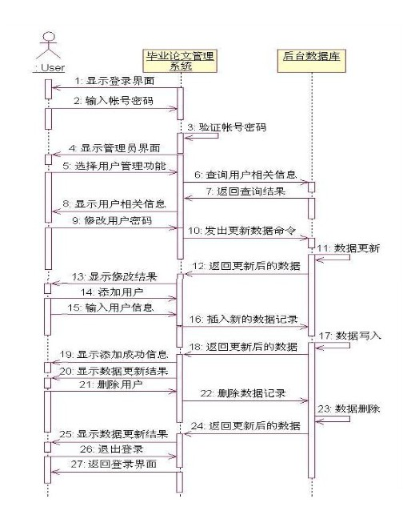
上图主要对管理员进行用户管理的流程作了详细描述。通过上面两个图，我们可以比较清晰的了解到用户管理这一功能从前台到后台是如何操作的。

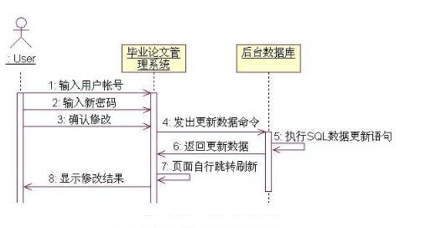
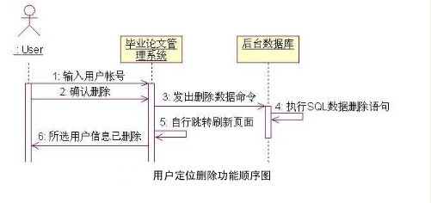
用户的定位删除和密码修改功能，只要先输入要进行操作的用户账号，然后输入心的密码，然后确定修改，系统就会执行数据库的更新操作，并快速的将修改情况反馈给用户。
其余的功能都是和数据查询相关，流程打给也是向数据库发出查询请求，然后数据库进行查询取数据并返回系统显示。

4.2.2 教师用户相关分析

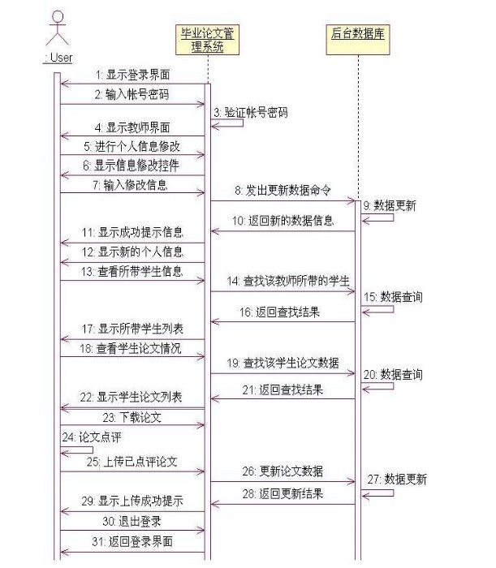
上图主要描述了教师用户的信息修改和论文点评功能。进行教师界面后，发现信息修改控件，这样设置既减少了页面，又避免了教师主界面的空洞，也体现出赌控件属性的了解，一举三得。论文点评则是先查看学生论文信息，然后下载查看，并在原文作点评，点评完成后对文件作适当修改然后重新上传。此时记录该论文的数据表的状态会从未评改为已评。学生可通过状态字段得知该论文是否点评，以下载查看点评。
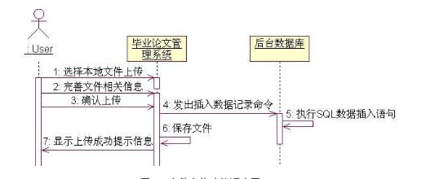

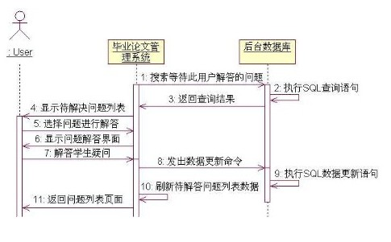
除了上面的2个功能，教师用户还有论文参考资料上传及下载，论文题目上报，线上答疑的功能。参考资料的上传下载功能和论文下载、上传论文点评功能几乎一样的，只是更新的数据表及更新字段略有不同。论文题目上报则是比上传下载更简单的功能，属于直接对数据表进行信息写入。
而线上答疑功能是先对数据库进行搜索，查找该老师所带学生的提问留言，然后将查找到的未作答的提问留言以列表显示。然后教书用户逐一点选作答，回答后该提问留言从列表上出去。

4.2.3 毕业生用户相关分析

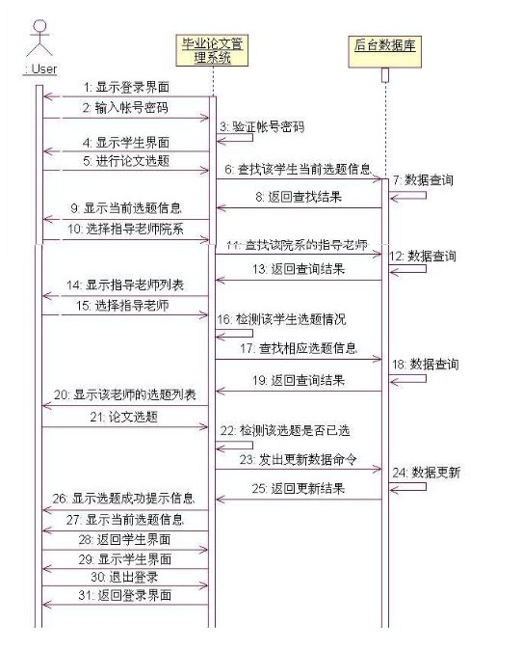
上图只是针对毕业生的选题功能模块作描述。从图中可以清晰的看到整个选题流程，需要补充说明的是两个检测，一个是题目状态的检测。检测室通过对数据表进行统计查询，统计某条记录的某字段的值。因为统计的只是单条记录，而不是一个表，所以统计结果只能是1或0.将统计的结果赋值给检测函数，在利用if语句结构，就实现逻辑判断。
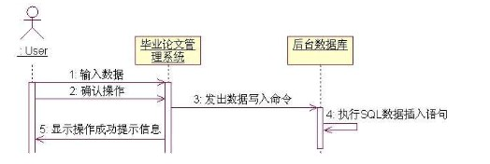
除了选题功能，毕业生用户的功能还有参考资料的上传和下载，论文提交，线上提问，信息修改。信息修改，参考资料上传、下载，论文呢提交（上传）功能和前面教师用户提到的基本一样。

5 系统实现
经过了一次总体编码，和多次修改之后。系统的功能的算是全部实现了。系统功能虽然不算复杂，但当中包含的知识点还是挺多的。下面通过一些系统截图和简单的注视来展示系统实现情况。
图5-1中为整个系统的工作界面。系统初始化了一个系统管理员用户，用户名为admin，密码为admin，管理员登录该系统后，首先进行系统基础数据的管理，主要是学院、系所、用户、权限的初始化工作，初始化后的用户可以登录系统进行论文的管理功能工作。
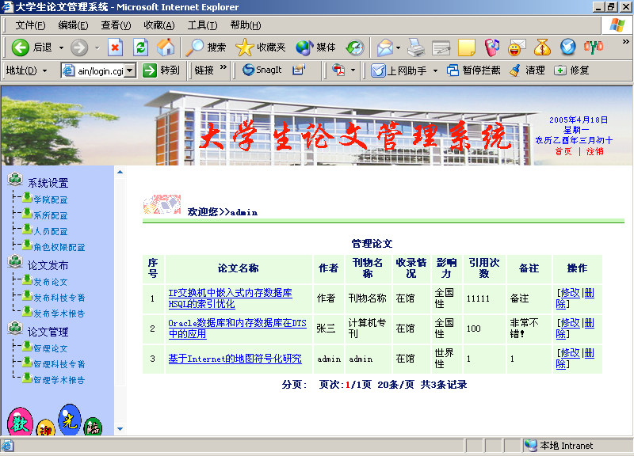
图5-1 论文管理系统主界面

5.1 注册登录部分
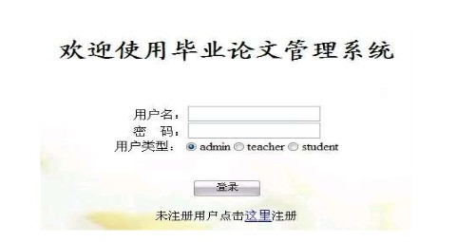
登录界面，系统运行首先进入的界面，未注册用户也可以在此进入注册页面，然后再进行登录
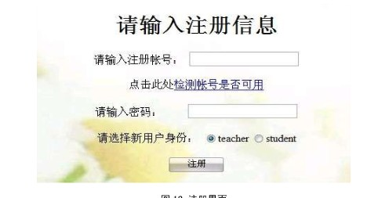
注册界面，进行用户注册。只提供学生用户和教师用户注册，管理员不能通过界面注册，只能管理用户进行添加或数据库直接操作。帐号检测功能可以确保注册不会因为帐号已存在而注册失败。注册好后还要先完善少量的用户信息。

5.2 发布论文
提交毕业论文写作基本信息，让人了解你写的论文大致观点。如图所示，
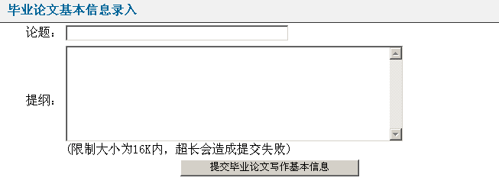
注意：还未准备好写论文，请勿提交该表格，一旦提交系统就认为已经使用了一次论文的机会。
如果指导老师批阅完毕后，学员可以查看提纲评语，查看指导老师对该提纲的意见和建议。点击“提交毕业论文初稿”，进入论文初稿上传页面（图5-2），如果提纲有需要修改的地方，点击“修改毕业论文基本资料”，进入题目和提纲的修改，修改后提交即可。如果提纲没必要修改的话，就可以直接上传论文。上传成功后，出现如图5-3所示界面，点击“查看上传的文档”，查看文档是否正确上传。确认无误，点击“返回”回到论文写作首页页面，状态栏显示“初稿已提交”，表明已经完成，进入初稿上传的评阅过程，主要是各中心老师对论文要求格式等基本要求的检查。

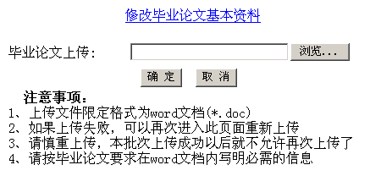
图5-2
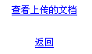
图5-3
重新上传，老师评阅完毕后，进入论文写作首页将看到如图5-4所示界面，此时可以点击“查看初稿评语”，查看中心老师对该文章格式的意见和建议。点击“提交毕业论文复稿”，进入复稿上传页面（论文提纲修改和文档上传页面，图5-4），可根据事情情况进行操作，基本操作方法和初稿上传操作相同，不同之处是此处增加一个“直接提交”的按钮，如果学生认为不需要对提纲或原文进行任何修改，就可以直接点击该按钮直接提交复稿评阅。论文上传成功，表明复稿已经成功提交，需等待指导老师的提出评阅意见，等待指导老师的最终评分。

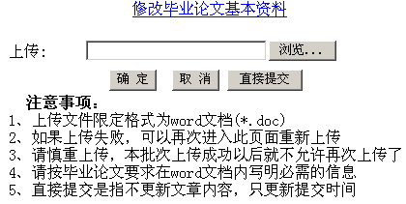
图5-4
毕业论文（社会实践）的终稿评阅结束后，出现所示界面，点击“查看终稿评语”查看本次写作的最终分数和评语。

6 系统测试
完成了系统的“建设性”阶段后，经进入了系统的测试阶段了。测试的目的经是找出程序中存在的错误。应为程序在编写过程中，编写者往往很难发现当中存在的错误，这便是所谓的当局者迷把。因此，在测试阶段，就要以旁观者的角度发现问题，找出系统存在的不足和错误，最终完善系统的目的。
不过我所做的是一个普通毕业设计的测试，不是一个专业的软件测试。因此，在方法上和流程上如果完全按照专业软件测试流程的话是会非常吃力的，没有足够的人力。在测试方法上，运用黑盒测试，测试人员由团队人员担任。白盒测试过程在编写代码的过程中已经测试了。
测试过程也许比较粗糙，有不少问题可能尚未发觉，不过主要的正常运作是有了保证，日后应用上若出现小问题可以在做改良。

7 总结
本论文从系统需求、系统设计、系统实现几个部分对系统做了详细的描述。通过运用各种图表，图文结合的方式作描述。语言运用方面可能略显不足，但基本上是做到了用自己的话来论述整个毕业论文管理系统。
至于本系统的实现，可以说是一个先苦后甜的过程。在确定选题后，一大堆ASP.NET相关的书籍认真研究。知道真正开始动手的时候才知道问题很多，很多东西都不会。由于当时时间不多，毕业设计、实习、找工作等很多事还困绕着我。因此，想要在短短请你的时间里做出一个完美的系统就需要取舍了。我是边研究边实践，这样既加强了知识巩固，也避免了学了再用的时候因时间长了遗忘掉而造成时间浪费。通过这样的方式我学到了很多技术，有了技术的支持，加上团队合作系统的编写很顺利，中途遇到的小问题团队合伙解决，用了没多长时间，我们的合作取得了令人满意的效果。
这次的毕业设计让我学会了很多知识，个人的能力有了很大的提高，也充分认识到团队合作的力量，和乐趣，很多情况下团队合作会取到意向不到的效果，这次对Visual Studio 2005和SQL Server 2005 的建设有了更深刻的认识，并用Visual Studio 2005结合SQL Server 2005顺利的开发这样的一个毕业论文管理系统，我们的毕业设计取得了应用的效果。

参考文献
[1] 陈冠军ASP.NET2.0 企业级项目开发[M].人民邮电出版社，1999
[2] 荣耀，翟静文，ASP.NET2.0 实战起步[M].机械工业出版社，1994
[3] 石志国，刘冬梅，ASP.NET 应用教程[M].清华大学出版社，1996
[4] 张跃廷，王小科，张宏宇. ASP.NET技术方案宝典[M].人民邮电出版社,2000
[5] 张跃廷，房大伟，苏宇. ASP.NET2.0 网络编程自学手册[M]. 人民邮电出版社,2000
[6] 梁金柱 动态网页设计[M].安徽大学出版社，2008
[7] 虞益诚，孙莉 SQL Server 2000数据库应用技术[M].中国铁道出版社，2006

致谢
在这里，我还要感谢我的指导老师，他还帮助我们解决了设计中的疑难和困惑，给我大概分析了用户需求和系统操作的整个流程，为我完成设计提供了帮助。
老师认真负责的工作态度，严谨的治学精神和深厚的理论水平都使我受益匪浅，使我得到不少的提高，感谢指导老师耐心的辅导。能够顺利完成毕业课题，我还要感谢软件工程系，给我们提供了良好学习和设计环境。
最后，我向所有向我提供帮助的老师和同学致以最诚挚的敬意。

指 导 教 师 评 语

指导教师针对论文的答辩意向： □ 参加答辩
□ 不参加答辩
指导教师（签名）：
年 月 日

论 文 成 绩
- 论文成绩
成绩等次 | 优秀 | 良好 | 中等 | 及格 | 不及格
评定等次

- 论文评语
专家组评语：

组长（签名）：
成员（签名）：
年 月 日

选题背景
毕业论文管理系统是一个对高等教育单位有着重大作用的信息管理系统，它的内容对于学校的管理者来说都是至关重要，所以毕业论文管理系统应该能够为用户提供充足的信息和快捷的查询手段。但一直以来人们使用传统人工的方式管理毕业论文相关文件，这种管理方式存在着许多缺点，如效率低、保密性差，另外时间一长，将产生大量文件和数据，这对于查找、更新和维护都带来了不少的困难。
随着科学技术的不断提高，计算机科学日渐成熟，其强大的功能已为人们深刻认识，它已经进入人类社会的各个领域并发挥着重要作用。
作为计算机应用的一部分，使用计算机对学生毕业论文信息进行管理，有手工管理所无法比拟的有点。例如：检索迅速、查找方便、可靠性高、存储量大、保密性好、寿命长、成本低等。这些优点能极大地提高毕业论文管理的效率，也是教育部门的科学化，正规化管理，与世界接轨的重要条件。
因此，开发这样一套管理软件成为很有必要的事情，在下面的各章中将以开发一套毕业论文管理系统为例，谈谈其开发过程和所涉及到的问题及解决方法。

毕业论文进度安排：
指导教师意见：

指导教师签名： 年 月 日
毕业论文（设计）写作提纲
一、论文题目：
毕业论文管理系统
二、论题观点来源：
一直以来人们使用传统人工的方式管理毕业论文相关文件，这种管理方式存在着许多缺点，如效率低、保密性差，另外时间一长，将产生大量文件和数据，这对于查找、更新和维护都带来了不少的困难。所以它的内容对于学校的管理者来说都是至关重要。

三、基本观点：
随着科学技术的不断提高，计算机科学日渐成熟，其强大的功能已为人们深刻认识，它已经进入人类社会的各个领域并发挥着重要作用。使用计算机对学生毕业论文信息进行管理，有手工管理所无法比拟的有点。例如：检索迅速、查找方便、可靠性高、存储量大、保密性好、寿命长、成本低等。这些优点能极大地提高毕业论文管理的效率，也是教育部门的科学化，正规化管理，与世界接轨的重要条件。

四、论文结构：
论文全篇共八章，下面是每章的小结：
第一章 阐述本系统的研究意义、研究内容以及论文组织结构。
第二章 从用户需求的角度确定“系统必须做什么”并通过用例图和活动图来叫这一问题形象的表达出来，直观的描述对用户需求的分析结果。
第三章 分析系统的开发环境、运行环境、系统结构、功能结构以及数据库的设计，概要的勾勒出系统的功能结构。
第四章 通过顺序图，协作图直观的展示一些关键模块具体功能及运作流程，并作详细分析。
第五章 通过部分的截图展示系统功能的情况。
第六章 阐述对系统测试所采用的测试原理、测试用例是如何设计的，以及一些关键模块的测试结果，并对结果进行分析。
第七章 全文总结，对自己所做工作和未来的展望作总结性阐述。
论文章节是参照软件工程的设计流程来划分的，各章按顺序对应分别为绪论、需求分析、概要设计、所用技术简介、详细设计、系统实现、系统测试、总结。

毕业论文（设计）工作中期检查表
系别： 班级：

学生姓名 |  |  |  | 学号 |  |  |  |  | 指导教师 |  |  |  | 职称
论文（设计）题目
选题是否有变化 |  |  |  |  | 如有，请  填写原因
是否一人一题 |  |  |  |  | 是否进行了选题背景、及写作提纲 |  |  |  |  |  |  | 是否进行了文献调研
本论文拟解决的关键问题
教师填写部分
论文（设计）进度情况：
提前完成 |  |  | 正常进行 |  |  |  |  | 延期滞后（请写出原因）
工作态度情况（学生对毕业论文（设计）的认真程度、完成指导教师布置任务情况）：
认真 |  |  | 较认真 |  |  |  |  | 一般 |  |  |  |  | 不认真
中期质量评价（学生已完成部分的工作质量情况）：
好 |  |  | 中 |  |  |  |  | 差
存在的问题与建议：

指导教师（签名）：
年 月 日
系毕业论文（设计）工作领导小组意见（如被查学生为差的，请系毕业论文〈设计〉领导小组写出处理意见）：

领导小组组长（签名）：
年 月 日

毕业论文（设计）答辩提问录
专业__________________________ 班级____________________________
姓名__________________________ 学号____________________________
毕业论文（设计）题目_______________________________________________
提问人
答辩日期 ____________年_____________月______________日
提问问题：
1.
2.
3．

学生回答主要内容：
1.

2.

3.

对答辩学生回答的评语：

